BIOMÜLL bitte nicht in Plastiksäcken verpackt in die Biotonne einwerfen!!!
Sammeln Sie Ihren Biomüll bitte in Papiersäcken oder in kompostierbaren Biomüllsäcken – nur so ist gewähreistet, dass aus Ihrem getrennt gesammelten Biomüll Komposterde hergestellt werden kann.
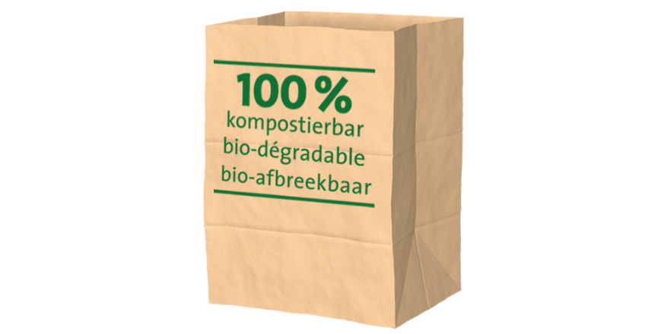 | JA!  Biomüllsäcke aus Papier
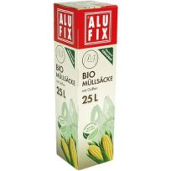 | JA!  Biomüllsäcke aus Maisstärke
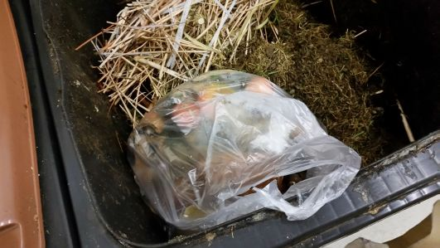 | NEIN!  Säcke aus Plastik

